Приложение № 5

ЛАБОРАТОРНОЕ ОБОРУДОВАНИЕ

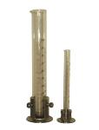
Цилиндр. Используется для измерения объема жидкостей.

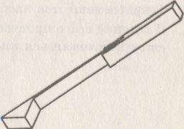
Держатель пробирок. Служит для укрепления пробирок при нагревании.

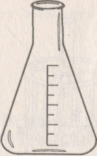
Коническая колба. Служит для хранения веществ и проведения химических операций.

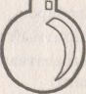
Круглодонная. Служит для проведения химических операций при нагревании.

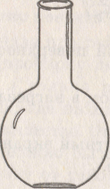

Плоскодонная колба. Служит для хранения веществ и проведения химических операций.

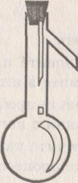

Колба Вюрца. Предназначена для перегонки жидкостей.

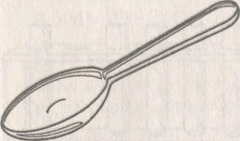

Ложка фарфоровая. Служит для взятия твердых веществ.

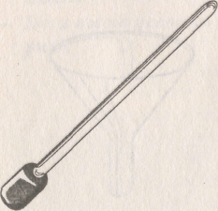

Стеклянная палочка с резиновым наконечником. Применяется для размешивания жидкостей.

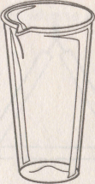

Стакан с носиком. Служит для хранения химических веществ и химических операций.

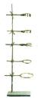

Лабораторный штатив. Служит для закрепления приборов при выполнении химических опытов.

.

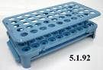

Штатив для пробирок. Предназначен для размещения в нем пробирок.

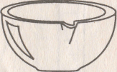
Фарфоровая чашка. Служит для выпаривания жидкостей.

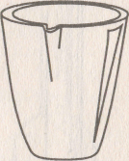
Тигель фарфоровый. Предназначен для нагревания и прокаливания твердых веществ при высокой температуре.

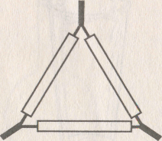

Треугольник фарфоровый. Используется для фиксации в нем тигля.

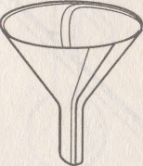

Воронка конусообразная. Служит для наливания и фильтрования жидкостей.

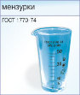

Мензурка. Мерная посуда для измерения объема жидкостей.

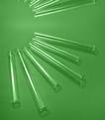
Пробирка химическая. Применяется для проведения опытов и монтажа пробирок.

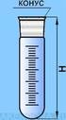

Пробирка мерная. Используется для измерения объема жидкостей.

